评 估 说 明

编号：康正评字2018-1-0466-F02DYGJ2号

评估说明

西安市不动产登记局：
西安悦城置业有限公司因抵押贷款的需要，特委托我公司对其使用的位于陕西省西安市曲江临潼国家旅游休闲度假区两宗城镇住宅用地及一宗商业用地出让国有建设用地使用权抵押价格出具评估说明，具体如下：
1.估价对象概况
估价对象共有三宗宗地，均地处陕西省西安市曲江临潼国家旅游休闲度假区，分别位于骊山大道以北、悦椿南路南侧及芷阳三路北侧。其中：
骊山大道以北宗地为住宅用地，不动产单元号为610115015017GB000
24W00000000，以下简称‘5#地块’。
悦椿南路南侧地块为商业用地，不动产单元号为610115015017GB000
25W00000000，以下简称‘6#地块’。
芷阳三路北侧宗地为住宅用地，不动产单元号为610115015017GB000
27W00000000，以下简称‘9#地块’。
（1）土地登记状况
5#地块：
土地来源：估价对象为住宅项目用地，西安悦城置业有限公司通过出让方式取得估价对象国有建设用地使用权，并于2017年10月17日取得由西安市不动产登记局核发的《不动产权证书》[陕（2017）西安市不动产权第0000437号]。
权利人：西安悦城置业有限公司
坐落：西安曲江临潼国家旅游休闲度假区骊山大道以北
土地宗数：1宗
不动产单元号：610115015017GB00024W00000000
地类（用途）：城镇住宅用地
土地面积：5821.99平方米
估价对象四至：
证载四至：东、南至均为西安曲江临潼国家旅游休闲度假区土地储备中心，西、北至均为西安悦城置业有限公司。
现状四至：东、南至均为绿地，西、北至均为本次评估价对象6#地块。
6#地块：
土地来源：估价对象为住宅项目用地，西安悦城置业有限公司通过出让方式取得估价对象国有建设用地使用权，并于2017年10月17日取得由西安市不动产登记局核发的《不动产权证书》[陕（2017）西安市不动产权第0000435号]。
权利人：西安悦城置业有限公司
坐落：西安曲江临潼国家旅游休闲度假区悦椿南路南侧
土地宗数：1宗
不动产单元号：610115015017GB00025W00000000
地类（用途）：商务金融用地
土地面积：21871.53平方米
估价对象四至：
证载四至：东、南至均为西安曲江临潼国家旅游休闲度假区土地储备中心，西至西安悦城置业有限公司，北至悦椿南路、芷阳二路
现状四至：东至绿地、本次估价对象5#地块，南至绿地，西至西安悦城置业有限公司7#地块，北至芷阳二路
9#地块：
土地来源：估价对象为住宅项目用地，西安悦城置业有限公司通过出让方式取得估价对象国有建设用地使用权，并于2017年10月17日取得由西安市不动产登记局核发的《不动产权证书》[陕（2017）西安市不动产权第0000434号]。
权利人：西安悦城置业有限公司
坐落：西安曲江临潼国家旅游休闲度假区芷阳三路北侧
土地宗数：1宗
不动产单元号：610115015017GB00027W00000000
地类（用途）：城镇住宅用地
土地面积：33243.32平方米
估价对象四至：
证载四至：东至规划路，南至西安曲江临潼国家旅游休闲度假区土地储备中心、芷阳三路，西、北至均为西安曲江临潼国家旅游休闲度假区土地储备中心
现状四至：东、南、西至均为绿地，北至西安悦城置业有限公司8#地块
（2）土地权利状况
估价对象为国有土地，土地所有权为国家所有，土地使用权人为西安悦城置业有限公司，并已取得《不动产权证书》 [陕（2017）西安市不动产权第0000437、0000435、0000434号]。根据该证及委托估价方与西安市国土资源局签订的《国有建设用地使用权出让合同》[合同编号：32837、32838、32834]及附件，委托估价方于2016年8月19日取得估价对象所属地块出让国有建设用地使用权，并于2017年10月17日取得《不动产权证书》[陕（2017）西安市不动产权第0000437、0000435、0000434号]，土地用途为住宅及商业，批准使用年限为住宅70年、商业40年，终止日期为住宅用途2086年8月19日、商业用途2056年8月19日。截至估价期日（2018年6月25日），出让国有建设用地使用权已使用1.8年，剩余土地使用年限为住宅68.2年、商业38.2年。合同约定规划总建筑面积共计为91405平方米（其中5#地块规划总建筑面积为8733平方米、6#地块规划总建筑面积为32807平方米、9#地块规划总建筑面积为49865平方米）；合同约定成交地价款共计为17093万元（其中5#地块成交地价款为1770万元，6#地块成交地价款为5200万元、9#地块成交地价款为10123万元）。根据委托估价方提供的相关款项支付凭证，上述地价款及契税现已全部缴清。
截至估价期日，估价对象尚未取得《建设工程规划许可证》。
根据委托估价方提供的《国有建设用地使用权出让合同》[合同编号：32837、32838、32834]及附件，估价对象应于2017年8月7日之前开工，并于2019年8月8日前竣工。截至估价期日，估价对象尚未开工建设。
评估专业人员根据委托估价方所提供的资料（复印件），未发现有抵押、租赁的登记信息，本次评估设定估价对象不存在抵押、租赁等他项权利。
（3）土地利用状况
1）土地规划设计条件
估价对象属西安悦城置业有限公司开发建设的“融创桃源府”项目，该项目拟建设为大型住宅社区，共包含5#—9#共计5个地块，其中5#地块拟开发建设为叠拼别墅项目，6#地块拟开发建设为社区配套商业用房，7#—9#拟开发建设为联排别墅项目。项目拟建筑均为钢混结构，装修标准为公共区域精装修，房屋内部为毛坯。该项目现状7#地块已开工建设，其他地块尚未开始施工。本次评估估价对象为该项目的5#、6#及9#地块。
根据委托估价方提供的《国有建设用地使用权出让合同》及附件[合同编号：32837、32838、32834]、《情况说明——“融创桃源府”项目》，本次评估设定估价对象地上容积率为1.5，规划建筑面积共计为91405平方米。具体规划指标如下：
估价对象 | 《不动产权证书》证号 | 土地面积 | 规划建筑面积 | 规划用途
5# | 陕（2017）西安市不动产权第0000437号 | 5821.99 | 8733 | 住宅
6# | 陕（2017）西安市不动产权第0000435号 | 21871.53 | 32807 | 商业
9# | 陕（2017）西安市不动产权第0000434号 | 33243.32 | 49865 | 住宅
合计 |  | 60936.84 | 91405 | ——
单位：平方米
综合考虑估价对象所处地理位置、周边环境、市政配套设施以及区域房地产市场发展现状，我们分析认为上述规划条件能够保证该宗地在符合区域总体规划的前提下，达到最高最佳使用条件。
2）土地利用现状
根据评估专业人员现场勘查，截至估价期日，估价对象宗地红线外达“六通”，红线内5#及9#地块场地未平整，尚有待移除的树木，6#地块场地平整，三个地块均尚未开工建设。估价结果已扣除树木移除的费用。
2.评估价格依据
周边住宅用地市场案例：
案例名称/位置： | 案例A | 案例B | 案例C
案例名称/位置： | 骊山大道以北、凤凰池东路以南、芷阳五路以东、芷阳四路以西地块 | 临潼区凤凰大道以南、凤凰池东路以北、芷阳五路以东地块 | 西安市临潼区凤凰大道以南、芷阳四路以西、芷阳五路以东地块
交易时间 | 2017-07-12 | 2016-08-31 | 2015-08-13
用途 | 住宅 | 住宅 | 住宅
容积率 | 1.5 | 1.5 | 1.6
宗地面积（㎡） | 124317.3 | 8556 | 53313.65
单位面积地价（元/㎡） | 3682 | 3380 | 3300
估价对象及住宅案例位置示意图：
案例位置

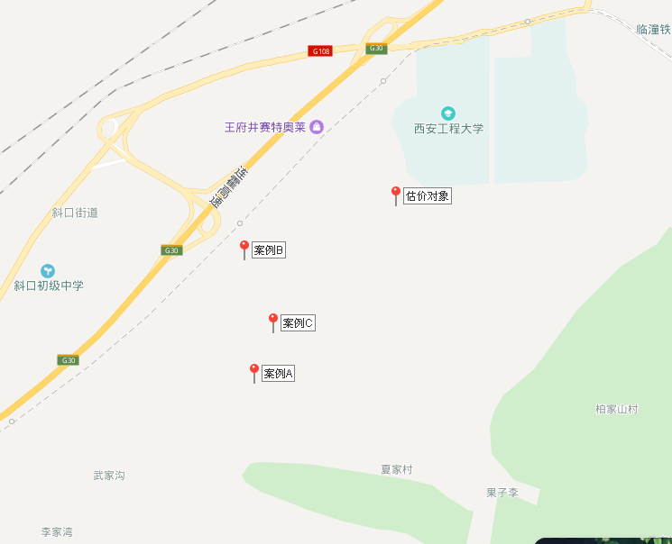


周边商业用地市场案例：
案例名称/位置： | 案例D | 案例E | 案例F
案例名称/位置： | 临潼区秦陵街办王硷村道路以东 | 临潼区陇海铁路南侧、108国道北侧 | 临潼区陇海铁路南侧、108国道西侧
交易时间 | 2017-12-01 | 2017-04-07 | 2017-02-28
用途 | 商业 | 商业 | 商业
容积率 | 1.2 | 2 | 2
宗地面积（㎡） | 74233.1 | 14257.89 | 12659.73
单位面积地价（元/㎡） | 1280 | 1333 | 1303
估价对象及商业案例位置示意图：
案例位置
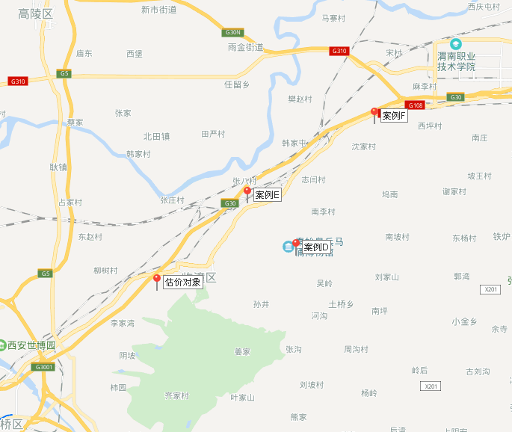

3. 估价结果
评估专业人员根据估价的目的，按照估价的程序，采用科学的估价方法（市场比较法和剩余法），在认真分析现有资料的基础上，通过仔细测算和认真分析各种影响土地价格的因素，确定估价对象于估价期日的出让国有建设用地使用权评估价格为（币种：人民币）：
5#地块：
出让国有建设用地使用权价格：3608万元
大写金额：人民币叁仟陆佰零捌万元整
单位面积地价：6197元/平方米
楼面地价：4131元/平方米
出让国有建设用地使用权抵押价格：3608万元
大写金额：人民币叁仟陆佰零捌万元整
6#地块：
出让国有建设用地使用权价格：7121万元
大写金额：人民币柒仟壹佰贰拾壹万元整
单位面积地价：3256元/平方米
楼面地价：2171元/平方米
出让国有建设用地使用权抵押价格：7121万元
大写金额：人民币柒仟壹佰贰拾壹万元整
9#地块：
出让国有建设用地使用权价格：21936万元
大写金额：人民币贰亿壹仟玖佰叁拾陆万元整
单位面积地价：6599元/平方米
楼面地价：4399元/平方米
出让国有建设用地使用权抵押价格：21936万元
大写金额：人民币贰亿壹仟玖佰叁拾陆万元整
合计：
出让国有建设用地使用权价格：32665万元
大写金额：人民币叁亿贰仟陆佰陆拾伍万元整
出让国有建设用地使用权抵押价格：32665万元
大写金额：人民币叁亿贰仟陆佰陆拾伍万元整

4、评估专业人员签字
土地估价师
姓名 | 资格证号 | 签名
刘梅 | 2008110059
吴薇 | 2002110125
其他评估专业人员
姓名 | 相关资格或职称 | 签名
张婷婷 | ——

5、土地估价机构

北京康正宏基房地产评估有限公司
法定代表人：
二○一八年七月四日

附 估价结果一览表

估价机构：北京康正宏基房地产评估有限公司 估价报告编号：康正评字2018-1-0466-F01DYGJ2号 估价期日：2018年6月25日 估价期日的国有建设用地使用权性质：出让
估价期日土地使用者 | 宗地编号 |  | 宗地名称 | 不动产权证书编号 | 估价期日的用途 |  |  | 容积率 |  |  | 估价期日的实际土地开发程度 | 估价设定的土地开发程度 | 土地使用年限/年 | 土地面积/㎡ | 规划建筑面积/㎡ | 单位面积地价/  元/㎡ | 楼面地价/元/㎡ | 总地价/万元
 |  |  |  |  | 证载 | 实际 | 设定 | 规划 | 实际 | 设定
西安悦城置业有限公司 | 610115015017GB00024W00000000 |  | 陕西省西安市曲江临潼国家旅游休闲度假区骊山大道以北（不动产单元号610115015017GB00024  W00000000）1宗住宅用地出让国有建设用地使用权 | 陕（2017）西安市不动产权第0000437号 | 城镇住宅用地 | —— | 城镇住宅用地 | 不小于1，不大于1.5 | —— | 1.5 | 宗地红线外市政基础设施达“六通”、宗地红线内场地未平整 | 宗地红线外市政基础设施达“六通”、宗地红线内场地未平整 | 住宅68.2年 | 5821.99 | 8733 | 6197 | 4131 | 3608
西安悦城置业有限公司 | 610115015017GB00025W00000000 |  | 陕西省西安市曲江临潼国家旅游休闲度假区悦椿南路南侧（不动产单元号610115015017GB00025  W00000000）1宗商业用地出让国有建设用地使用权 | 陕（2017）西安市不动产权第0000435号 | 商务金融用地 | —— | 商业用地 | 不小于1，不大于1.5 | —— | 1.5 | 宗地红线外市政基础设施达“六通”、宗地红线内场地平整 | 宗地红线外市政基础设施达“六通”、宗地红线内场地平整 | 商业38.2年 | 21871.53 | 32807 | 3256 | 2171 | 7121
西安悦城置业有限公司 | 610115015017GB00027W00000000 |  | 陕西省西安市曲江临潼国家旅游休闲度假区芷阳三路北侧（610115015017GB00027W00000000）1宗住宅用地出让国有建设用地使用权 | 陕（2017）西安市不动产权第0000434号 | 城镇住宅用地 | —— | 城镇住宅用地 | 不小于1，不大于1.5 | —— | 1.5 | 宗地红线外市政基础设施达“六通”、宗地红线内场地未平整 | 宗地红线外市政基础设施达“六通”、宗地红线内场地未平整 | 住宅68.2年 | 33243.32 | 49865 | 6599 | 4399 | 21936
合计 |  |  |  |  |  |  |  |  |  |  |  |  |  | 60936.84 | 91405 | —— | —— | 32665
抵押价格 |  |  |  |  |  |  |  |  |  |  |  |  |  |  |  |  |  | 32665
大写金额 |  | 叁亿贰仟陆佰陆拾伍万元整
币种：人民币

一、上述估价结果的限定条件
（一）土地权利限制：根据《不动产权证书》[陕（2017）西安市不动产权第0000437号、第0000435号、第0000434号]（复印件），截至估价期日，估价对象不存在抵押、租赁等他项权利；
（二）基础设施条件：
5#地块实际土地开发程度为宗地红线外达“六通”（即通路、通电、通上水、通下水、通信、通燃气）、宗地红线内场地未平整，尚有待移除的树木。本次评估设定土地开发程度即为实际开发程度红线外市政基础设施达“六通”、宗地红线内场地未平整。估价结果已扣除树木移除的费用。
6#地块实际土地开发程度为红线外市政基础设施达“六通”（即通路、通电、通上水、通下水、通信、通燃气）、宗地红线内场地平整。本次评估设定土地开发程度即为实际开发程度红线外市政基础设施达“六通”、宗地红线内场地平整。
9#地块实际土地开发程度为宗地红线外达“六通”（即通路、通电、通上水、通下水、通信、通燃气）、宗地红线内场地未平整，尚有待移除的树木。本次评估设定土地开发程度即为实际开发程度红线外市政基础设施达“六通”、宗地红线内场地未平整；估价结果已扣除树木移除的费用。
（三）规划限制条件：详见《国有建设用地使用权出让合同》[合同编号：32837、32838、32834]及附件、《情况说明——“融创桃源府”项目》。
（四）影响土地价格的其他限定条件：无。
二、其他需要说明的事项：详见报告中的特殊事项说明及假设和限制条件。

